**新 书 推 荐**

**中文书名：《巨人的家》**

**英文书名：GIANT HOME**

**作 者：Maya Shleifer**

**出 版 社：Kinneret Publishing**

**代理公司：S.B.Rights/ANA/Emily Xu**

**页 数：36页**

**出版时间：2022年**

**代理地区：中国大陆、台湾**

**审读资料：电子稿**

**类 型：儿童绘本**

**版权已授：韩国、法国**

**内容简介：**

很久很久以前，有一位巨人。可是他的身材实在是太大了，他几乎要挤不进自己的房子里了。他移动艰难，甚至很难出门，而屋子里也没有容纳其他客人的地方，连一只小虫子都进不来了。

有一天，巨人决定去找一个新的住处，一路上他遇到了一只小蜘蛛朋友与他作伴。《巨人的家》是一本关于友谊、善良和大自然之美的令人愉悦的绘本。

**作者简介：**

**玛雅·施莱弗（Maya Shleifer）**是一位跨学科插画家和设计师，她最喜欢通过儿童书籍来的视觉来讲述故事。她出生于前苏联，16岁时移民到以色列。在耶路撒冷贝扎勒艺术与设计学院毕业后，她曾担任各种出版物的设计师和艺术总监。她很快开始出版刊登自己的插画，同时，她开始创作她的第一本儿童读物。今天，她的作品在以色列得到广泛认可，并在该国的多个主要博物馆展出。2016年，玛雅推出了一个名为“熟悉的陌生人”的个人互动展览，该展览结合了她的两大爱好——插画和互动讲故事。该展览得到了Mifal Hapais艺术文化基金的支持，并在耶路撒冷的Mamuta媒体艺术中心举办。<https://mayashleifer.com/>

**内文插画：**

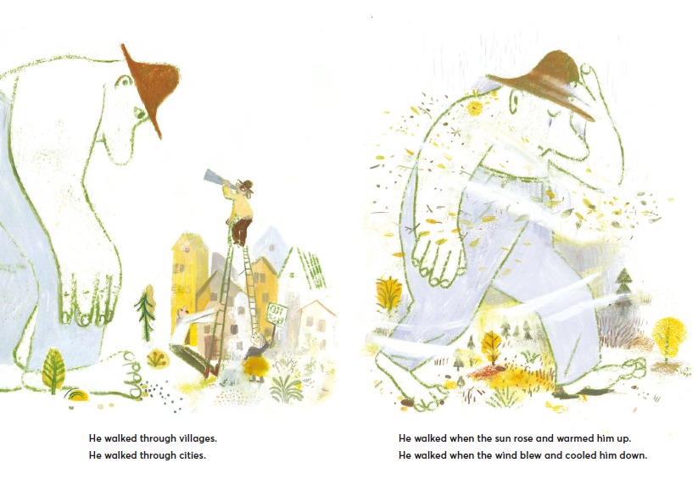

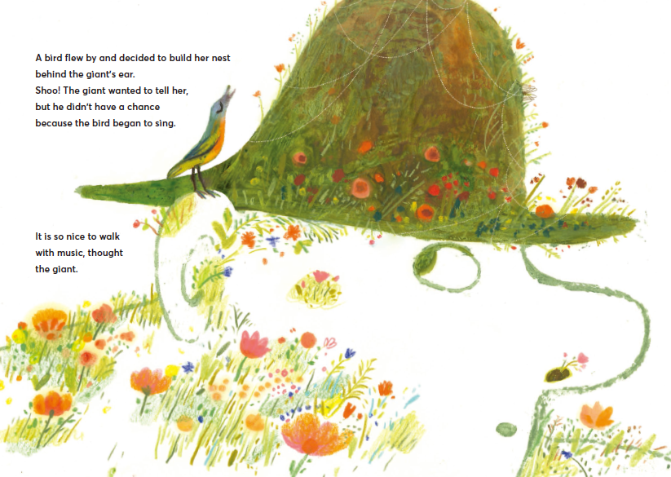

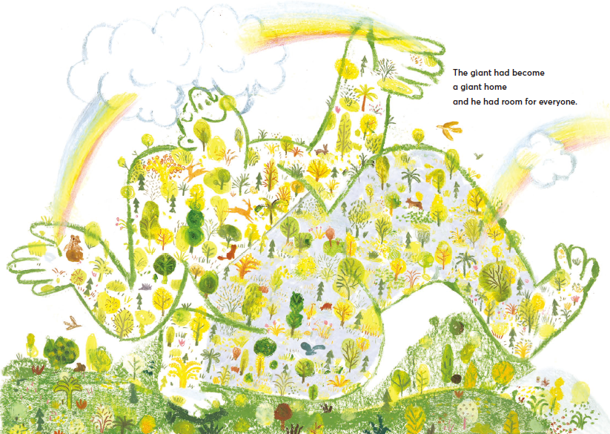

**谢谢您的阅读！**

**请将回馈信息发送至：徐书凝（Emily Xu)**

-------------------------------------------------------------------------------------------------------

安德鲁﹒纳伯格联合国际有限公司北京代表处

北京市海淀区中关村大街甲59号中国人民大学文化大厦1705室, 邮编：100872

电话：010-82504206

传真：010-82504200

Email: Emily@nurnberg.com.cn

网址：[www.nurnberg.com.cn](http://www.nurnberg.com.cn/)

微博：<http://weibo.com/nurnberg>

豆瓣小站：<http://site.douban.com/110577/>

微信订阅号：安德鲁书讯